Приложение 2
к приказу
Национального исследовательского университета
«Высшая школа экономики»

УТВЕРЖДЕНО
приказом
Национального
исследовательского университета
«Высшая школа экономики»
от 24.03.2014 № 6.18.1-01/2403-01

Регламент
о пропускной системе Национального исследовательского университета

«Высшая школа экономики»

- Общие положения

1.1. Настоящий Регламент (далее - Регламент) разработан в целях организации единого порядка действия пропускной системы в Национальном исследовательском университете «Высшая школа экономики» (далее – НИУ ВШЭ) и является обязательным для всех категорий работников НИУ ВШЭ (административно-управленческого, научно-педагогического (профессорско-преподавательский состав, научные работники) учебно-вспомогательного, административно-хозяйственного и другого персонала), обучающихся (студентов, аспирантов, слушателей, докторантов, учащихся), выпускников НИУ ВШЭ, работников организаций, арендующих помещения на объектах НИУ ВШЭ, посетителей НИУ ВШЭ (лиц, выполняющих работы (оказывающих услуги) по договорам гражданско-правового характера, работников сторонних организаций, выполняющих обязательства по заключенным с НИУ ВШЭ гражданско-правовым договорам, гостей НИУ ВШЭ).
1.2. Настоящий Регламент призван обеспечить безопасный контролируемый доступ на территории НИУ ВШЭ.
1.3. В Регламенте применяются следующие основные понятия и сокращения:
объекты НИУ ВШЭ – административно-учебные здания, общежития, профессорская гостиница, оздоровительный комплекс (далее по тексту - ОК) «Измалково», иные здания и сооружения НИУ ВШЭ;
руководители администрации объектов – руководители дирекций административно-учебных зданий, дирекций административно-учебных комплексов, общежитий, профессорской гостиницы, а также лица, замещающие их по должности, коменданты, дежурный администратор ОК «Измалково»;
арендаторы – работники организаций, арендующих помещения на объектах НИУ ВШЭ;
сторонние организации – юридические лица, выполняющие обязательства по заключенным с НИУ ВШЭ гражданско-правовым договорам;
Управление – Управление по безопасности и режиму Дирекции по безопасности НИУ ВШЭ;
СКУД – система контролируемого управляемого доступа;
СУРП – система учета разовых пропусков;
ВП – временный пропуск;
ЭП – электронный пропуск;
ЭПВ – электронный пропуск выпускника;
ЭПСК – электронный пропуск «Слушатель курсов»;
РП – разовый пропуск;
АП – пропуск на въезд и парковку автотранспорта;
МП – материальный пропуск;
Пользователь – лицо, получившее пропуск НИУ ВШЭ.
Банковская карта «ВТБ24-ВШЭ» - кобрендинговая банковская карта международной платежной системы Visa, выпущена в рамках реализации совместной программы ВШЭ, Банка ВТБ 24 и Ассоциации выпускников ВШЭ, выдается Банком ВТБ 24, имеет логотипы Банка ВТБ 24 и ВШЭ. На карте нанесено имя владельца, 12-значный номер карты, указан срок ее действия. Не является системным элементом СКУД.

  - Виды пропусков, действующие на объектах НИУ ВШЭ:

Вид пропуска | Степень защиты пропуска | Срок действия | Кому выдается
Временный  (бумажный) | -порядковый номер;  -ежегодная замена цвета бумаги;  -подпись заведующего бюро пропусков;  - печать «Для пропусков»; | от 14 дней до 1 года (с даты выдачи до окончания текущего календарного года) | - работникам, принятым на работу в НИУ ВШЭ (на период оформления приказа о приеме на работу);  - работникам сторонних организаций, выполняющим обязательства по заключенным с НИУ ВШЭ гражданско-правовым договорам;  - арендаторам
Электронный  (пластиковый) | - идентификационный номер;  - ФИО, фотография пользователя;  - электронная система учета и контроля | на период обучения; | - студентам;  - аспирантам;  - докторантам
Электронный  (пластиковый) |  | на период работы в НИУ ВШЭ | - работникам, принятым на работу в НИУ ВШЭ
Электронный  пропуск выпускника (пластиковый) | - идентификационный номер;  - ФИО, фотография пользователя;  - электронная система учета и контроля;  - логотип Ассоциации выпускников;  - надпись «Выпускник» | не более 1 года (с даты выдачи до окончания текущего календарного года) | - выпускникам НИУ ВШЭ
Банковская карта «ВТБ24-ВШЭ» (пластиковая) | - черно-белая с логотипом «ВТБ24» и логотипом НИУ ВШЭ;  - номер карты (12 знаков);  - ФИО;  - срок действия (месяц, год) | на период действия карты | - выпускникам НИУ ВШЭ
Электронный  (пластиковый)  «Слушатель курсов» | - розовый цвет;  -надпись «Слушатель курсов»;  -порядковый номер;  -электронная система учета и контроля | на период действия курсов | - слушателям курсов
Электронный  (пластиковый)  «Посетитель» | - желтый цвет;  -надпись «Посетитель»;  -порядковый номер;  -электронная система учета и контроля | на время посещения в течение одного рабочего дня* | - посетителям
Разовый  сетевой  Разовый бумажный | -электронная заявка, оформленная в СУРП  -белый цвет;  -индивидуальный порядковый номер;  -подпись дежурного бюро пропусков или руководителя администрации объекта;  - печать «Для пропусков» или печать руководителя администрации объекта | на время посещения в течение одного рабочего дня**  на время посещения в течение одного рабочего дня*** | -посетителям  -посетителям
Материальный | - индивидуальный порядковый номер;  - подпись лица, выдавшего пропуск (руководителя администрации объекта или лица, его заменяющего);  - печать руководителя администрации объекта | на время ввоза-вывоза материальных ценностей в течение одного рабочего дня | - работникам НИУ ВШЭ, при перемещении материальных ценностей;  - работникам сторонних организаций, осуществляющим строительные, ремонтные работы, поставку, перемещение материальных ценностей на основании гражданско-правовых договоров, заключенных с НИУ ВШЭ
Пропуск на въезд и парковку автотранспорта | - бумажная карта размером 10х15 см;  Внешняя сторона:  - триколор (полосы белого, голубого, красного цвета;  - индивидуальный номер;  - марка автомобиля, государственный регистрационный знак;  Обратная сторона:  - срок действия;  - ФИО пользователя;  - адреса территорий, на которые разрешен въезд;  - печать Управления транспортного обеспечения НИУ ВШЭ;  - подпись проректора, координирующего работу Управления транспортного обеспечения НИУ ВШЭ | Не более 1 года (до окончания текущего календарного года) | - водителям Управления транспортного обеспечения НИУ ВШЭ;  - работникам НИУ ВШЭ, являющимся владельцами личного автотранспорта

* Действует на объектах, где размещены бюро пропусков;
** Действует на всех объектах НИУ ВШЭ, кроме объектов, где размещены Бюро пропусков;
*** Действует на всех объектах в нештатных ситуациях (например, при отсутствии сетевого подключения и др.)

- Оформление и выдача временных пропусков

  - Временный пропуск (далее - ВП) - цветная бумажная карта размером 10х6,5 см, с порядковым номером, указанием фамилии и инициалов, времени и периода возможного нахождения на объектах НИУ ВШЭ, подписью заведующего бюро пропусков Управления по безопасности и режиму Дирекции по безопасности (далее - заведующий бюро пропусков), печатью «Для пропусков». Действует на всех объектах НИУ ВШЭ, независимо от места получения, при предъявлении документа, удостоверяющего личность. Цвет ВП подлежит ежегодной замене. Срок действия – от 14 дней до 1 года с даты выдачи (в течение 1 календарного года). По завершении срока действия, указанного на пропуске, ВП считается недействительным, подлежит возврату по месту получения.

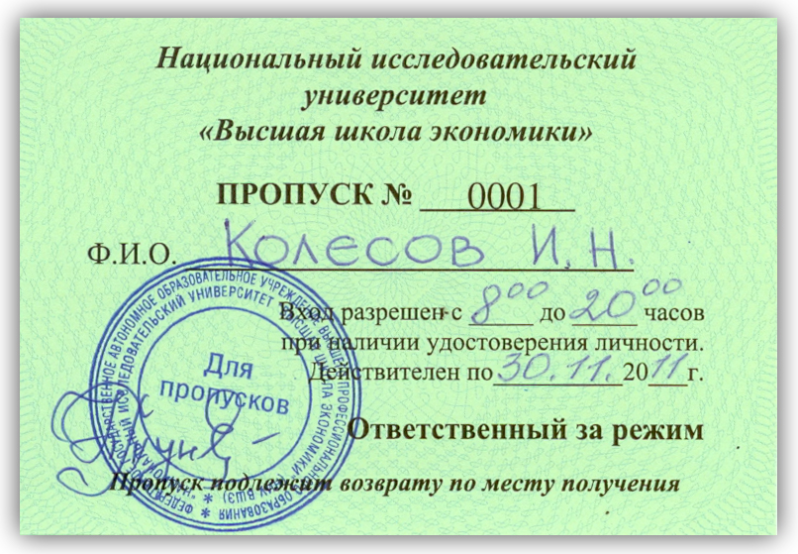

  - Временными пропусками обеспечиваются работники, принятые на работу в НИУ ВШЭ (на период оформления приказа о приеме на работу), лица, выполняющие работы (оказывающие услуги) НИУ ВШЭ по договорам гражданско-правового характера, работники сторонних организаций, арендаторы (далее – пользователь ВП).
  - Ежегодно в срок до 01 октября текущего года Управление по безопасности и режиму подает в Типографию НИУ ВШЭ заявку на изготовление ВП, предоставляет шаблоны, определяет цвет, плотность бумаги и тираж ВП.
  - Заведующий бюро пропусков ежегодно в срок до 01 декабря текущего года оформляет Журнал выдачи пропусков НИУ ВШЭ, организует работу по подготовке бланков ВП к выдаче: осуществляет пересчет, нумерацию, ставит личную подпись и печать «Для пропусков» на каждом пропуске.
  - Руководители администрации объектов ежегодно в срок до 01 декабря текущего года направляют в Управление по безопасности и режиму по электронной почте (ubr@hse.ru) сведения о требующемся количестве бланков ВП, одновременно ставят в известность руководителей структурных подразделений НИУ ВШЭ, руководителей организаций-арендаторов, размещенных на объекте НИУ ВШЭ, о необходимости подачи заявок на обеспечение временными пропусками лиц, указанных в п. 2.2.
  - Ответственное лицо, назначенное руководителем администрации объекта, получает бланки ВП у заведующего бюро пропусков на основании заявки, подписанной руководителем администрации объекта (Приложение 1). За получение бланков ВП ответственное лицо расписывается в Журнале выдачи пропусков НИУ ВШЭ, где помимо этого указываются дата получения, количество, номера ВП, ФИО руководителя администрации объекта, заказавшего бланки, ФИО ответственного лица, получившего бланки ВП.
  - Руководители структурных подразделений НИУ ВШЭ по мере необходимости с 01 декабря текущего года и в течение следующего календарного года для обеспечения временными пропусками лиц, указанных в п.2.2., направляют в адрес руководителя администрации объекта заявку (Приложение 1), а руководители сторонних организаций и организаций-арендаторов - письмо с обязательным указанием ФИО лиц(а), которым(ому) оформляется ВП, времени пребывания на объектах НИУ ВШЭ, периода действия ВП. Выдача ВП на объекте осуществляется ответственным лицом, назначенным руководителем администрации объекта, оформляется записью в Журнале выдачи пропусков объекта, находящемся у руководителя администрации объекта, с обязательным указанием даты получения, срока, времени действия, порядкового номера ВП, названия структурного подразделения НИУ ВШЭ (сторонней организации, организации-арендатора), контактного телефона, ФИО и подписью ответственного лица, назначенного руководителем структурного подразделения НИУ ВШЭ для получения ВП, либо лица, лично получившего ВП.
  - В случае если пользователю ВП требуется круглосуточный доступ на рабочее место или право прохода на объекты НИУ-ВШЭ, в том числе в выходные и праздничные дни, Управлением оформляется ВП следующего вида:

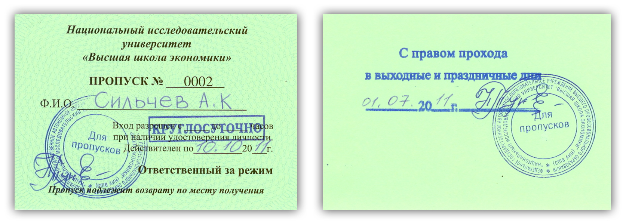

Руководитель структурного подразделения НИУ ВШЭ оформляет заявку (Приложение 1), заполняя поле «Особые отметки», визирует у проректора НИУ ВШЭ, координирующего деятельность структурного подразделения, передает заявку в Управление (копию направляет руководителю администрации объекта, где находится место доступа). Заведующий бюро пропусков на основании заявки оформляет ВП: на обратной стороне ставит штамп «С правом прохода в выходные и праздничные дни», дату оформления разрешения особого режима доступа, личную подпись, а в случае необходимости круглосуточного доступа, ставит штамп «круглосуточно» на лицевой стороне пропуска в строке «Время пребывания с____ до ____».
Работникам сторонних организаций и организаций-арендаторов пропуска особого режима пребывания на объектах НИУ ВШЭ выдаются Управлением на основании письменного обращения и предоставления ксерокопий гражданско-правовых договоров, заключенных с НИУ ВШЭ, в которых указан соответствующий режим работ.
  - В случае утери, порчи ВП пользователь обращается по месту получения предыдущего пропуска. На основании заявления об утере или порче выдается новый ВП, о чем вносится соответствующая запись в Журнал выдачи пропусков НИУ ВШЭ.
  - В случае нарушения пропускного режима (окончание срока действия ВП, передача ВП другому лицу, оформление бланка с ошибками, выдача ВП с незаполненными полями), временный пропуск изымается работниками охраны и передается в Управление по безопасности и режиму для выяснения обстоятельств.

- Оформление электронных пропусков

  - На объектах НИУ ВШЭ действует система контролируемого управляемого доступа (далее – СКУД), обеспечивающая электронный учет входа-выхода студентов, аспирантов, работников, управление категориями доступа (назначение группы доступа, временного периода, точек доступа и режима пребывания). Электронный пластиковый пропуск (далее – ЭП) является основным элементом СКУД, имеет идентификационный номер.
  - Оформление ЭП, выдача дубликатов утерянных или поврежденных ЭП осуществляется Управлением.
ЭП выдаются студентам, аспирантам, докторантам на период обучения, работникам НИУ ВШЭ (далее – пользователь ЭП) на период работы.
  - Студенту, аспиранту, докторанту выдается ЭП следующего образца:

Лицевая сторона Обратная сторона
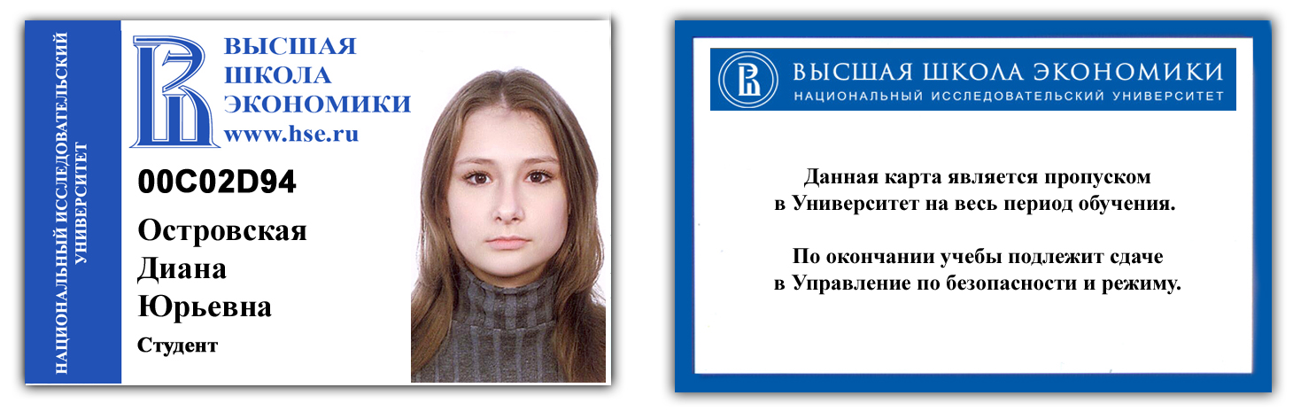

На лицевой стороне ЭП после указания фамилии, имени, отчества пользователя пишется, соответственно, «студент», «аспирант» или «докторант».
Студенту, аспиранту, докторанту для оформления ЭП необходимо при себе иметь студенческий билет, либо удостоверение аспиранта/докторанта, а также паспорт или другой документ, удостоверяющий личность.

Работнику выдается ЭП следующего образца:

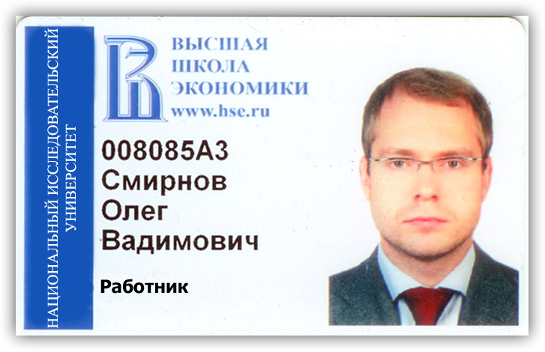

До выхода приказа о приеме на работу работнику оформляется временный пропуск (п. 2). После выхода приказа о приеме на работу работнику необходимо получить в Управлении персонала направление для оформления электронного пропуска. С направлением, а также с паспортом или другим документом, удостоверяющим личность, работник обращается в Управление.
  - Фотографирование для оформления ЭП производится в Управлении.
Пропуск изготавливается в течение 10-15 минут. За получение пропуска пользователь ЭП расписывается в ведомости. Вместе с ЭП студенту, аспиранту, докторанту, работнику выдается Инструкция пользователя электронным пропуском НИУ ВШЭ (Приложение 2).
  - ЭП является собственностью НИУ ВШЭ. Пользователь обязан бережно и аккуратно хранить ЭП. При поломке, утере, повреждении ЭП дубликат выдается пользователю на основании его личного заявления (Приложение 3).
  - ЭП позволяет беспрепятственно проходить на все объекты НИУ ВШЭ на основании оформленного права доступа в соответствии с общим режимом работы НИУ ВШЭ, установленным Правилами внутреннего распорядка НИУ ВШЭ.
  - Для оформления ЭП студентам, аспирантам, докторантам, зачисленным на обучение в НИУ ВШЭ на 1 курс, Приемная комиссия и Управление аспирантуры и докторантуры НИУ ВШЭ в обязательном порядке в Системе документационного обеспечения управления (СДОУ) направляет в Управление приказ(ы) о зачислении студента(ов), аспиранта(ов), докторанта(ов). Для оформления ЭП студентам, аспирантам, докторантам, которым дано направление на заселение в общежитиях НИУ ВШЭ, Управление социальной сферы в срок до 01 сентября направляет Управлению по электронному адресу ubr@hse.ru списки указанных студентов, аспирантов, докторантов.
  - Для назначения в последующие периоды групп доступа по территориям НИУ ВШЭ, определения срока действия ЭП:
- студентам, аспирантам, докторантам - в Управление ежемесячно до 5 числа каждого месяца представитель Управления социальной сферы направляет список изменения адресов проживания студентов, аспирантов, докторантов в общежитиях; представитель отдела координации работы со студентами Управления организации учебного процесса и представитель Управления аспирантуры и докторантуры направляет список отчисленных, восстановленных, переведенных студентов/аспирантов/докторантов с указанием факультета, курса, фамилии, имени, отчества (полностью), на основе данных Системы «Абитуриент, Студент, Аспирант, Выпускник» (АСАВ). Списки предоставляются в электронном виде по адресу ubr@hse.ru;
- работникам – еженедельно работник Дирекции по информационным технологиям (администратор информационной кадровой системы) направляет сведения о работающих и уволенных работниках (выгрузка из информационной кадровой системы). Списки предоставляются в электронном виде по адресу ubr@hse.ru; В случае круглосуточного режима работы либо необходимости пребывания на рабочем месте в выходные и праздничные дни, работнику назначается специальная группа доступа на основании служебной записки от руководителя структурного подразделения НИУ ВШЭ в котором работает работник, направленной по СДОУ на имя директора по безопасности НИУ ВШЭ (в лист рассылки СДОУ вносится руководитель администрации объекта, где находится рабочее место работника).
  - Студент/аспирант/докторант, являющийся одновременно работником НИУ ВШЭ, должен уведомить об этом Управление для оформления соответствующей группы доступа. По окончании обучения ЭП студента/аспиранта/докторанта подлежит замене на ЭП работника.
  - В случае несрабатывания ЭП при проходе на объект НИУ ВШЭ сотрудник охраны обязан изъять неработающий ЭП и передать в Управление для определения причины несрабатывания ЭП. В этой ситуации вход разрешается только по разовому пропуску, оформленному в Системе учета разовых пропусков (СУРП). Пользователь ЭП для разъяснения ситуации должен обратиться в Управление.
  - При отчислении студента/аспиранта/докторанта, либо по окончании периода обучения, ЭП в обязательном порядке подлежит возврату в Управление. При восстановлении на обучение студенту/аспиранту/докторанту необходимо обратиться в Управление для переоформления пропуска. Работник, уволившийся из НИУ ВШЭ, также обязан вернуть ЭП в Управление, о чем вносится отметка в обходной лист работника.
  - В случае невозврата ЭП блокируется, допуск на объекты НИУ ВШЭ по нему не разрешается.
  - Уволившийся работник в случае необходимости посещения НИУ ВШЭ имеет право доступа по разовому пропуску, оформленному в СУРП.
  - По окончании срока действия ЭП выпускник, желающий в дальнейшем посещать НИУ ВШЭ, может оформить пропуск в Центре по работе с выпускниками, информация о которой размещена на сайте: http://alumni.hse.ru/, E-mail: alumni@hse.ru (сайт Ассоциации выпускников НИУ ВШЭ является официальным разделом на портале www.hse.ru, который ведется Центром по работе с выпускниками в рамках взаимодействия с выпускниками).

- Оформление электронных пропусков выпускника

  - Электронный пропуск выпускника (ЭПВ) - двусторонняя пластиковая карта, является системным элементом СКУД.

Лицевая сторона: Обратная сторона:
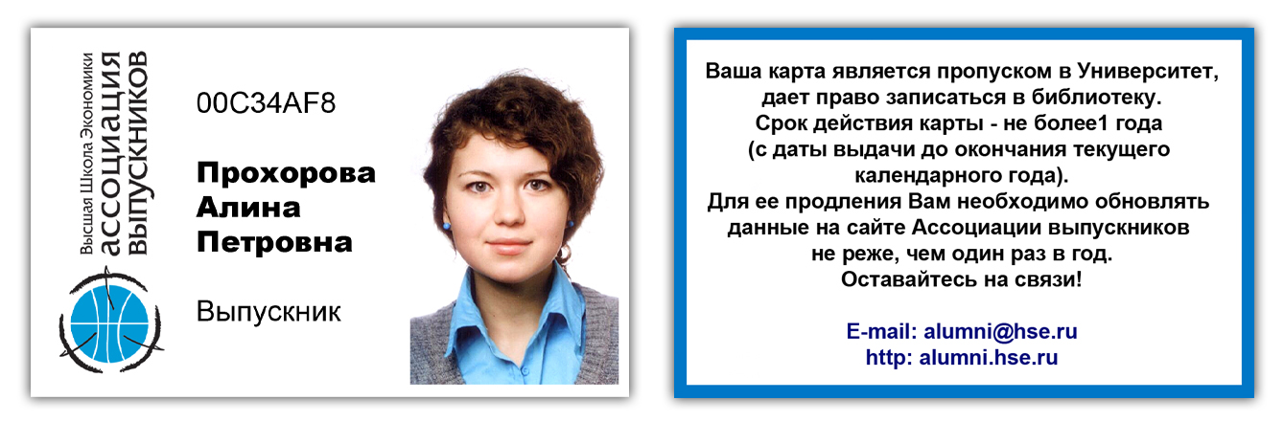

На лицевой стороне ЭПВ после указания фамилии, имени, отчества пользователя пишется «Выпускник».
ЭПВ позволяет беспрепятственно проходить на все объекты НИУ ВШЭ (за исключением общежитий) в соответствии с общим режимом работы НИУ ВШЭ, установленным Правилами внутреннего распорядка НИУ ВШЭ (в т.ч. позволяет осуществлять вход и выход в компьютерные классы), кроме воскресенья.
Для оформления ЭПВ выпускник лично подает заявление в Центр по работе с выпускниками, в котором указывает информацию о себе: фамилию, имя, отчество, дату рождения, год выпуска, факультет, место работы, должность, телефон, E-mail. Цветное портретное фото в формате JPEG размером не менее 400х500 пикс. высылается на электронный адрес Центра по работе с выпускниками alumni@hse.ru. В случае если выпускник заинтересован в продлении срока действия ЭПВ более одного года, он может обновить свои данные на сайте Ассоциации выпускников. В противном случае действие ЭПВ приостанавливается до обновления выпускником данных о себе.
Центр по работе с выпускниками по мере получения информации от выпускников формирует заявку на оформление ЭПВ и направляет сведения о выпускниках в Управление в электронном виде по адресу ubr@hse.ru. За получение изготовленных Управлением ЭПВ работник Центра по работе с выпускниками расписывается в ведомости Управления. Выдачу и учет ЭПВ выпускникам осуществляет работник Центра по работе с выпускниками.
Управление на основании служебной записки от директора по работе с партнерами, направленной на имя директора по безопасности НИУ ВШЭ, предоставляет в Центр по работе с выпускниками сведения о посещении выпускниками объектов Университета за период не более одного календарного года. Сведения предоставляются в электронном виде в формате Excel на электронный адрес alumni@hse.ru.
4.2. В случае отсутствия ЭПВ или иного пропуска установленного образца выпускник НИУ ВШЭ может проходить на объекты НИУ ВШЭ, предъявив охране документ об окончании обучения либо банковскую карту «ВТБ24-ВШЭ» и документ, удостоверяющий личность или по разовому пропуску, оформленному в СУРП.
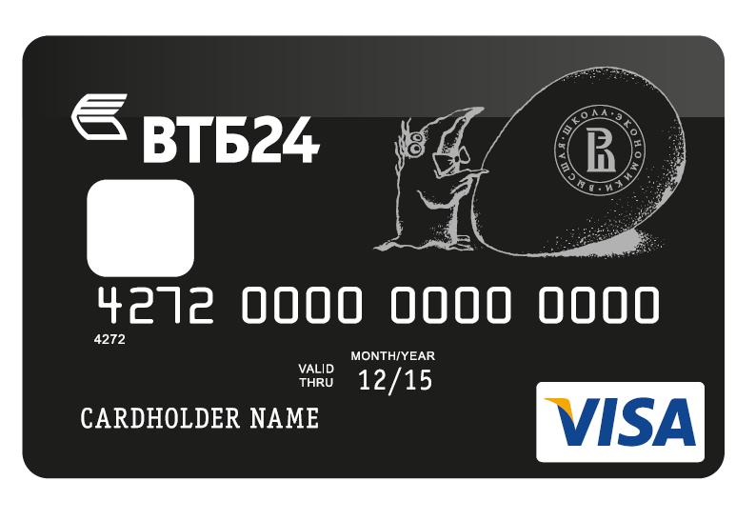

- Оформление электронных пропусков
«Слушатель курсов»

  - Электронный пропуск «Слушатель курсов» (далее - ЭПСК) – двусторонняя пластиковая карта розового цвета, является элементом СКУД, имеет порядковый номер, надпись «Слушатель курсов». Оформляется Управлением, выдается слушателям на период проведения курсов, прохождения обучения.

Лицевая сторона: Обратная сторона:
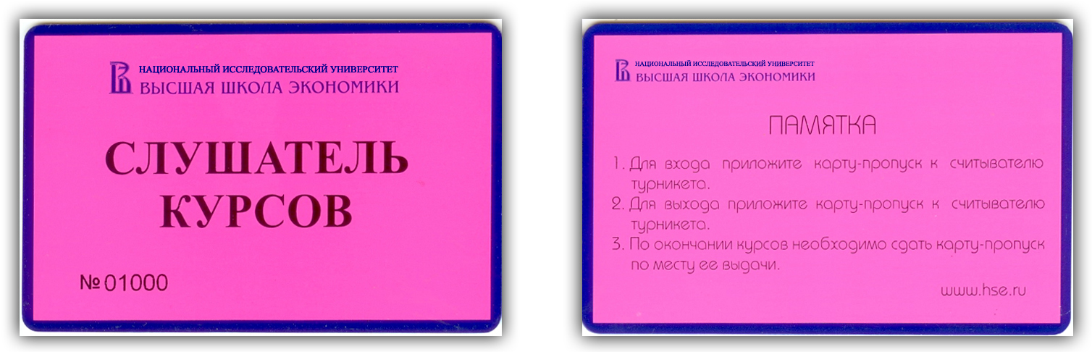

  - Для осуществления доступа слушателей курсов на объекты НИУ ВШЭ руководитель структурного подразделения НИУ ВШЭ, обеспечивающий проведение курсов, направляет в Управление заявку (Приложение 1) с указанием категории пропуска «Слушатель курсов» и количества пропусков.
  - С целью осуществления учета выдачи ЭПСК руководителем структурного подразделения назначается ответственное лицо, заводится Журнал выдачи пропусков в структурном подразделении.
  - Ответственное лицо, назначенное руководителем структурного подразделения НИУ ВШЭ, получает ЭПСК в Управлении на основании заявки, подписанной руководителем структурного подразделения. За получение ЭПСК ответственное лицо расписывается в Журнале выдачи пропусков НИУ ВШЭ, где помимо этого указываются дата получения, количество, номера ЭПСК, наименование структурного подразделения, ФИО руководителя структурного подразделения, заказавшего пропуска, ФИО ответственного лица, получившего ЭПСК.
  - Выдача ЭПСК слушателю, а также последующий возврат слушателем пропуска осуществляются под роспись в Журнале выдачи пропусков, находящемся в структурном подразделении, с обязательным указанием даты получения, ФИО слушателя, номера ЭПСК, срока действия пропуска, названия программы курсов, даты возврата пропуска, заверенной подписью слушателя.
  - После окончания периода действия курсов возвращенные ЭПСК используются для слушателей последующих курсов.
  - В случае утери или невозврата ЭПСК слушателем по окончании программы курсов, руководитель структурного подразделения направляет в Управление служебную записку о необходимости восполнения нужного количества пропусков, с обязательным указанием индивидуальных номеров ЭПСК, причины невозврата.
  - Управление на основании служебной записки, подписанной руководителем структурного подразделения, выдает нужное количество новых ЭПСК, удаляет из базы СКУД индивидуальные системные номера электронных чипов невозвращенных (утерянных) ЭПСК. Вход по таким пропускам в случае их нахождения становится невозможным.
  - Восполнение утерянных ЭПСК производится путем закупки новых электронных карт, введения индивидуальных номеров электронных чипов в СКУД.
  - В случае несрабатывания ЭПСК при проходе на объекты НИУ ВШЭ сотрудник охраны обязан изъять неработающий ЭПСК и передать в Управление для определения причины несрабатывания пропуска. В этой ситуации вход разрешается только по разовому пропуску, оформленному в СУРП. Слушатель для разъяснения ситуации должен обратиться в Управление.

- Оформление электронных пропусков
«Посетитель»

  - Электронный пропуск «Посетитель» (далее - ЭПП) – двусторонняя пластиковая карта желтого цвета, является элементом СКУД, имеет порядковый и идентификационный номер, надпись «Посетитель». Оформляется дежурным бюро пропусков Управления (далее – бюро пропусков). Выдается посетителям на период от 10 мин. до 10 час., в течение одного рабочего дня. Действует на объектах, где размещены бюро пропусков.

Лицевая сторона: Обратная сторона:
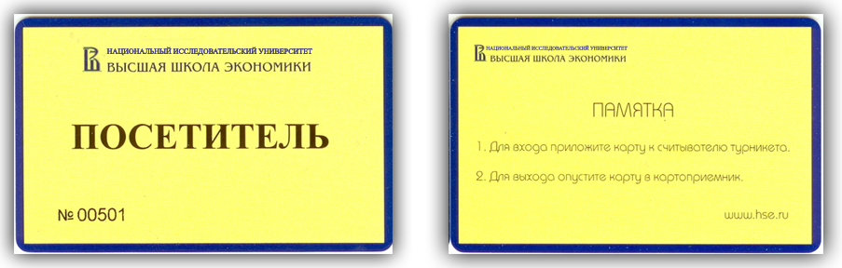

  - Работник НИУ ВШЭ, имеющий адрес электронной корпоративной почты и оформивший доступ к СУРП, направляет в бюро пропусков заявку на посетителя, которому необходим вход в НИУ ВШЭ.
  - Выдача ЭПП осуществляется в бюро пропусков на основании заявки, оформленной в СУРП, при предъявлении посетителем документа, удостоверяющего личность.
  - Посетитель проходит на территорию НИУ ВШЭ, приложив ЭПП к считывателю турникета. При выходе с объекта посетитель опускает ЭПП в картоприемник турникета.
  - По окончании рабочего дня дежурный бюро пропусков забирает ЭПП из картоприемника и осуществляет учет сданных ЭП в системе СУРП.
  - В случае выявления несдачи ЭПП дежурный бюро пропусков ставит об этом в известность работника НИУ ВШЭ, заказавшего пропуск на посетителя, по возможности связывается с посетителем, сообщая о необходимости возврата ЭПП. Если в течение недели ЭПП не возвращен, дежурный бюро пропусков в карточке посетителя СУРП отмечает нарушение.
  - Заведующий бюро пропусков ежемесячно, до 5 числа каждого месяца, составляет акт списания невозвращенных ЭПП с обязательным указанием порядкового номера каждого ЭПП. Из базы данных СКУД удаляются идентификационные номера указанных ЭПП, карточки блокируются, вход по ним становится невозможным.
  - В случае несрабатывания ЭПП при проходе на объект НИУ ВШЭ сотрудник охраны обязан изъять неработающий ЭПП и передать в Управление для определения причины несрабатывания пропуска. Посетитель для разъяснения ситуации может обратиться в Управление.
  - При нарушении посетителем пропускного режима работник охраны составляет акт, ставит в известность об инциденте Управление.

- Оформление разовых пропусков

  - Разовый пропуск сетевой оформляется в СУРП, представляет собой заявку с порядковым номером, ФИО посетителя, даты и времени посещения, контактной информации приглашающей стороны (адрес объекта, ФИО работника НИУ ВШЭ, оформившего пропуск, телефон). СУРП позволяет заказать сетевой разовый пропуск со всех объектов НИУ ВШЭ на любой объект, где система установлена. Оформляется посетителям на период от 10 мин. до 10 час., в течение одного рабочего дня. Допуск посетителя на объект осуществляется на основании документа, удостоверяющего личность. Действует на территории того объекта, куда осуществляется допуск посетителя.
  - Работник НИУ ВШЭ, имеющий адрес электронной корпоративной почты НИУ ВШЭ и оформивший доступ, направляет заявку в СУРП, указывая адрес объекта НИУ ВШЭ, куда идет посетитель.
  - Работник охраны на объекте НИУ ВШЭ, получив электронную заявку, осуществляет пропускной режим: отмечает в заявке соответствующие поля входа и выхода посетителей. При нарушении посетителем пропускного режима работник охраны связывается с работником НИУ ВШЭ, оформившим разовый пропуск, по указанному в заявке телефону.
  - В случае возникновения нештатной ситуации (например, при отсутствии сетевого подключения, невозможности работать в СУРП и др.) посетителям выдается бумажный разовый пропуск.
  - Бумажный разовый пропуск - карта белого цвета, с порядковым номером, указанием названия объекта НИУ ВШЭ, где этот пропуск действует, ФИО посетителя, временем и даты пребывания. Заверяется подписью руководителя администрации объекта и печатью объекта либо подписью дежурного бюро пропусков и печатью «Бюро пропусков» (на объектах, где размещены бюро пропусков). Выдается посетителям на период от 10 мин. до 10 час., в течение одного рабочего дня. Действует на территории того объекта, куда осуществляется допуск посетителя.

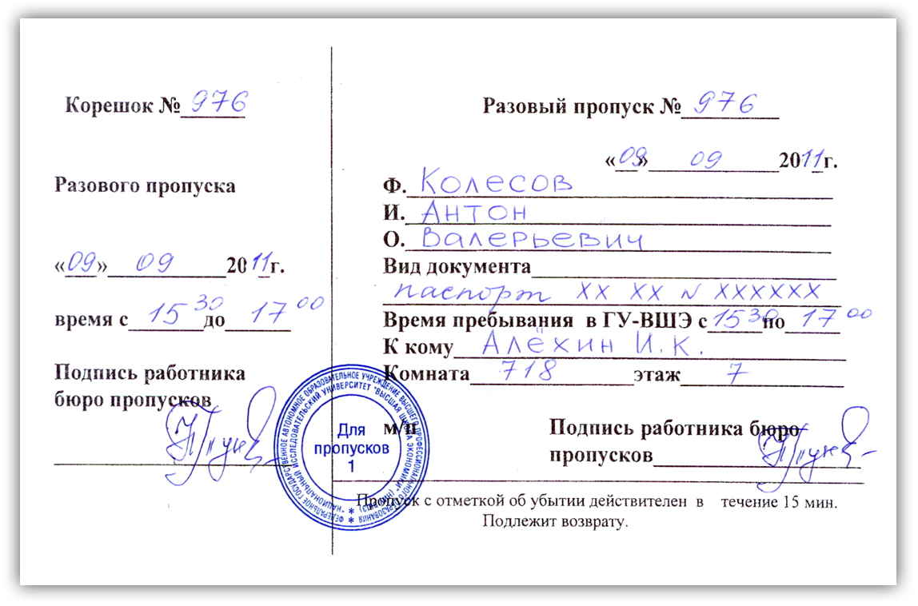

  - Работник НИУ ВШЭ по телефону связывается с руководителем администрации объекта, куда идет посетитель, либо с дежурным бюро пропусков (на объектах, где размещены бюро пропусков), сообщает ФИО посетителя, время посещения, контактную информацию принимающей стороны.
  - На основании полученной телефонной заявки и документа, удостоверяющего личность, посетителю выписывается разовый бумажный пропуск, заверенный личной подписью лица, выдавшего пропуск и печатью руководителя объекта (либо печатью бюро пропусков).
  - По завершении визита посетителя работник НИУ ВШЭ, принимавший посетителя, ставит в нем личную подпись и отметку об окончании времени пребывания.
  - При выходе с объекта посетитель сдает разовый бумажный пропуск на пост охраны.
  - В случае нарушения посетителем пропускного режима работник охраны составляет акт, ставит в известность об инциденте руководителя администрации объекта, Управление.
  - В случае если необходимо обеспечить допуск посетителей на объект единовременно больше 15 человек (например, при проведении мероприятия с массовым пребыванием людей), проход может осуществляться по списку.
  - Руководитель структурного подразделения НИУ ВШЭ направляет в Управление и руководителю администрации объекта, на который осуществляется допуск посетителей, служебную записку, в которой указывается дата и время проведения мероприятия, количество и ФИО посетителей. Служебная записка с визами начальника Управления и руководителя администрации объекта передается на пост охраны.
  - Допуск посетителя, указанного в списке, осуществляется на объект НИУ ВШЭ при предъявлении документа, удостоверяющего личность.

- Материальные пропуска

  - Материальный пропуск (далее - МП) – документ, дающий разрешение на перемещение (внос (вынос), ввоз (вывоз)) материальных ценностей на объектах НИУ ВШЭ; бумажная карта, заверенная подписью и печатью руководителя администрации объекта, подписью материально-ответственного лица объекта. Выдается работникам НИУ ВШЭ при перемещении между объектами НИУ ВШЭ материальных ценностей, работникам сторонних организаций, осуществляющим строительные, ремонтные работы, поставку, перемещение материальных ценностей на основании гражданско-правовых договоров, заключенных с НИУ ВШЭ. Оформление, выдача и учет МП осуществляется руководителем администрации объекта. С целью осуществления учета выдачи МП руководителем администрации объекта назначается ответственное лицо, заводится Журнал учета материальных пропусков. Использованные МП хранятся у руководителя администрации объекта в течение трех месяцев, после чего уничтожаются методом измельчения в присутствии комиссии из трех человек (один из которых – руководитель администрации объекта или лицо, его замещающее).

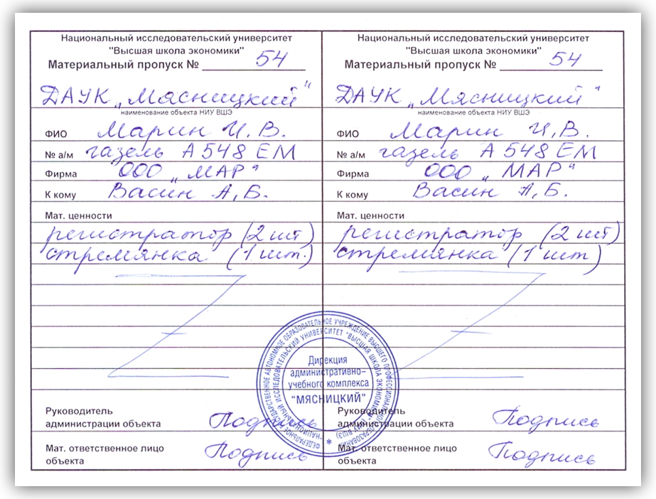

- Пропуска на въезд и парковку автотранспорта

  - Пропуск на въезд и парковку автотранспорта (далее - АП) – двухсторонняя бумажная карта 15х10 см, лицевая сторона – триколор (полосы белого, голубого, красного цвета), с печатью Управления транспортного обеспечения НИУ ВШЭ, указанием года действия, порядкового номера пропуска, модели и государственного регистрационного знака автомобиля, территорий объектов НИУ ВШЭ, на которые разрешен въезд и парковка, ФИО владельца или название организации, подпись проректора, координирующего работу Управления транспортного обеспечения НИУ ВШЭ. АП позволяет осуществлять въезд и парковку автотранспорта НИУ ВШЭ и личного автотранспорта работников НИУ ВШЭ на определенные охраняемые территории объектов НИУ ВШЭ. Оформление, выдача и учет АП осуществляется ответственным лицом, назначенным руководителем Управления транспортного обеспечения НИУ ВШЭ. Разрешение на выдачу АП выдается проректором, координирующим работу Управления транспортного обеспечения НИУ ВШЭ или лицом, его заменяющим, на основании служебной записки руководителя структурного подразделения НИУ ВШЭ. Пропуска выдаются сроком на один календарный год. За получение АП пользователь обязан расписаться в Журнале учета пропусков, находящемся у ответственного лица Управления транспортного обеспечения НИУ ВШЭ. По окончании срока действия, указанного на пропуске, АП сдается по месту получения. В случае необходимости пользователь повторяет процедуру оформления АП на следующий календарный год. АП, срок которых истек, уничтожаются методом измельчения в присутствии комиссии из трех человек (один из которых – начальник Управления транспортного обеспечения НИУ ВШЭ или лицо, его замещающее).
Лицевая сторона: Оборотная сторона:
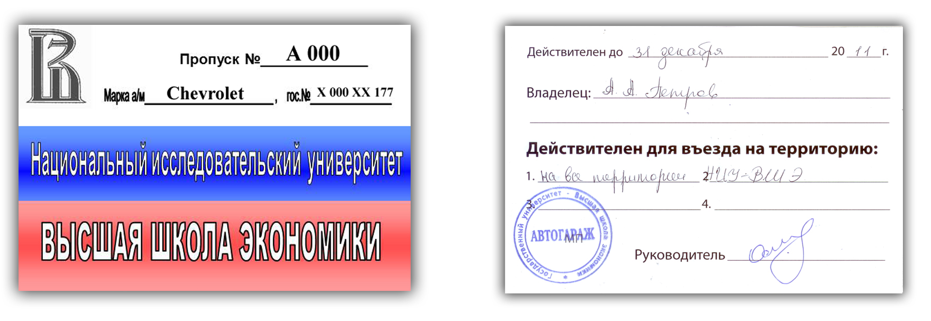
- Заключительные положения

  - Ответственность за соблюдение настоящего Регламента возлагается:
по п. п. 2-3, 5-6 – на начальника Управления по безопасности и режиму;
по п. 4 – на Директора по работе со студентами и выпускниками;
по п. п. 7-8 – на проректора, координирующего работу Управления транспортного обеспечения НИУ ВШЭ, вопросы административно-хозяйственного управления, обслуживания и эксплуатации объектов НИУ ВШЭ.

Приложение 1
к Регламенту о
пропускной системе НИУ ВШЭ

«_____ »______________ 20___г.

Заявка
на получение пропуска

Структурное подразделение НИУ ВШЭ ____________________________________________________________
Контактное лицо, телефон ______________________________________________________________________
Вид пропуска: временный, ЭП «Слушатель курсов», ЭПВ, временный особой формы (нужное подчеркнуть)
Кол-во пропусков (цифрами и прописью) __________________________________________________________
Время действия пропуска: с ___________ ч. до ___________ ч.
Особые отметки (ставится виза проректора по направлению): круглосуточно; с правом прохода в выходные и праздничные дни (нужное подчеркнуть)
Срок действия пропуска ________________________________________________________________________
(число, месяц, год)
Дополнительная информация (списочный состав до 15 человек):
________________________________________________________________________________________________
________________________________________________________________________________________________
________________________________________________________________________________________________
________________________________________________________________________________________________

Подпись руководителя структурного подразделения:________________________________________________

СОГЛАСОВАНО

Проректор ______________________
(только в случае особого режима пребывания)

- - - - - - - - - - - - - - - - - - - - - - - - - - - - - - - - - - - - - - - - - - - - - - - - - - - - - - - - - - - - - - - - - - - - - - - - - - - - - - - - - -

Пропуска №№ _________________________ в количестве _______________________________ штук получены.

_______________________________________________________________________________________________
подпись, ФИО, должность

Управление по безопасности и режиму: 624-30-19, 772-95-90 *1164, *2596

По истечении срока действия пропуска подлежат возврату по месту получения

Приложение 2
к Регламенту о
пропускной системе НИУ ВШЭ

Инструкция
пользователя электронным пропуском НИУ ВШЭ
Электронный пропуск (далее - ЭП) выдается пользователю (работнику, обучающемуся) под расписку для прохода через специально оборудованные входы (турникеты, двери) на объекты НИУ ВШЭ.
ЭП позволяет беспрепятственно проходить на все объекты НИУ ВШЭ на основании оформленного права доступа в соответствии с общим режимом работы НИУ ВШЭ, установленным Правилами внутреннего распорядка НИУ ВШЭ (в т.ч. позволяет осуществлять вход и выход в компьютерные классы), кроме воскресенья.
1. Для прохода необходимо:
- поднести ЭП на расстояние не более 3 (трех) сантиметров любой стороной параллельно к считывателю или коснуться его;
- убедиться, что загорелся зеленый сигнал (стрелка-указатель) и пройти через турникет (дверь).
В случае несрабатывания турникета или двери:
- повторить попытку прохода через 30 секунд;
- при несостоявшейся следующей попытке прохода обратиться к сотруднику охраны, предъявив ему ЭП, после чего проход будет разрешен в ручном режиме.
2. При поломке, утере, повреждении ЭП дубликат выдается пользователю на основании его личного заявления (Приложение №3 к настоящему Регламенту).
ЭП является собственностью НИУ ВШЭ. Пользователь обязан бережно и аккуратно хранить ЭП. По окончании периода обучения или работы в НИУ ВШЭ ЭП в обязательном порядке подлежит возврату в Управление. В случае невозврата ЭП блокируется, допуск на объекты НИУ ВШЭ по нему не разрешается.
Запрещается вход на объекты НИУ ВШЭ по ЭП другого пользователя, передача ЭП другому лицу. В случае выявления факта нарушения, ЭП изымается сотрудником охраны или представителем администрации объекта. Лица, выявленные в нарушении установленного порядка пользования ЭП, подвергаются дисциплинарному взысканию. В этом случае проход на объекты НИУ ВШЭ будет разрешен только по разовому пропуску, выдаваемому в установленном порядке.
3. Порядок обращения с ЭП.
ЭП содержит встроенное электронное устройство и требует бережного обращения и хранения.
ЭП не рекомендуется:
- подвергать охлаждению ниже - 40° С и нагреву свыше +60° С;
- помещать во влажную и агрессивную среду;
- подвергать механическому воздействию - сгибать, скручивать и др.;
- подвергать воздействию электромагнитных полей

Управление по безопасности и режиму, тел. 624-30-19, 772-95-90 *1164, *2596

Приложение 3
к Регламенту о
пропускной системе НИУ ВШЭ

Директору по безопасности

от _________________________________
ФИО работника, обучающегося (полностью)
______________________________

______________________________
должность, место работы работника
или факультет, курс обучения студента/аспиранта/докторанта
______________________________

______________________________

______________________________
контактный телефон

ЗАЯВЛЕНИЕ

В связи с ________________________________________________________________ электронного пропуска указать причину (утеря, поломка, др.)

№ _____________________ прошу выдать дубликат №____________________**

__________________________

Личная подпись
«____» ____________20 ___ г.

** номера электронных пропусков заполняет работник Управления по безопасности и режиму

